**E5429/B** *Scheda creata il 10 ottobre 2022; Ultimo aggiornamento: 24 gennaio 2024*

**Descrizione storico-bibliografica**

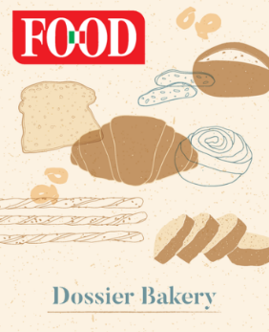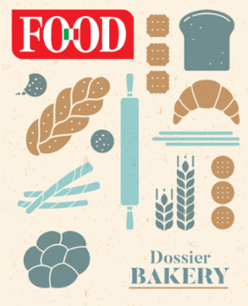

**\*Food. Dossier bakery.** – Gennaio 2019-gennaio 2020. - Parma : Food, 2019-2020. – 2 volumi : ill. ; 29 cm. ((Annuale. - Supplemento al n. di gennaio di Food. – Disponibile anche online a: <https://ita.calameo.com/books/000450154d3014f2ee67a>. - BVE0840955

Supplemento a: *Food [E5429]

Si scinde in:

*Food. Report bakery salato

*Food. Report bakery dolce

Soggetti: Prodotti da forno - Marketing - Periodici

Classe: D338.47664752

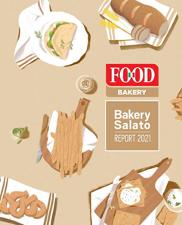

**\*Food. Report bakery salato**. - Gennaio 2021- . - Parma : Food, 2021- . - volumi : ill. ; 29 cm. ((Annuale. - Supplemento al n. di gennaio di Food. - BVE0892089

Continuazione parziale di: *Food. Dossier bakery

Variante del titolo: *Food. Bakery salato

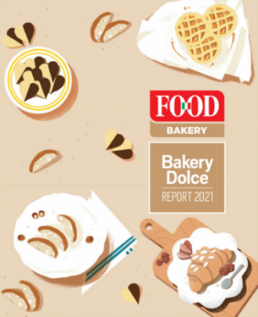

\***Food. Report bakery dolce**. - Settembre 2021- . - Parma : Food, 2021- . - volumi : ill. ; 29 cm. ((Annuale. - Supplemento al n. di settembre di Food. - BVE0892062

Continuazione parziale di: *Food. Dossier bakery

Variante del titolo: *Food. Bakery dolce

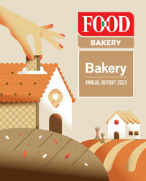

\***Food. Report bakery**. - Gennaio 2023- . - Parma : Food, 2023- . - volumi : ill. ; 29 cm. ((Annuale. - Supplemento al n. di gennaio di Food. - BVE0952951

Fusione di: *Food. Report bakery dolce ; *Food. Report bakery salato

Variante del titolo: *Food. Bakery

**Volumi disponibili in rete** [2019-2020](https://ita.calameo.com/books/000450154d3014f2ee67a); [2021-](https://www.foodweb.it/category/mercati/bakery/)